
COLEGIO NUESTRO TIEMPO - R.B.D.: 14.507-6
Profesor: Sr. Jorge Vilches Sotelo / Mail: Jorge.vilches@nuestrotiempo.cl
Asistentes de Aula: Tía Damaris Carrasco

ETICA Y VALOR
CURSO: 3ª a 4º Guía 34 y 35
Fecha Del 02 al 12 de Noviembre 2021

Objetivo de la clase: OA2: Descubrir, desde la moral, actitudes que favorecen la sana convivencia comunitaria (EREC 2020).

Este mes nos toca hablar, conocer y vivenciar el valor del mes, qué es la lealtad.

Semana 34
Autor:Eva María Rodríguez
Valores:valentía, amistad, lealtad

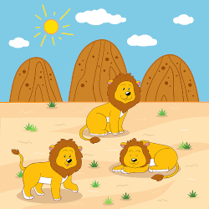
Había una vez tres pequeños leones que eran muy amigos. Los tres leones habían estado siempre juntos, desde que eran cachorros. Solo uno de ellos tenía que dejar a los otros dos de vez en cuando. Se trata de Liam, el hijo del rey. Liam tenía que acompañar a su padre de vez en cuando, ya que tenía que aprender muchas cosas para cuando tuviera que gobernar.
A pesar de todo, Liam siempre volvía al lado de sus amigos, Yan y Pit. Juntos jugaban a todo tipo de juegos, corrían detrás de las gacelas e incluso se peleaban para aprender a defenderse. A veces reñían, pero siempre hacían las paces después. Porque su amistad estaba por encima de cualquier cosa.
Un día, Yan y Pit estaban jugando en el río, intentando cazar peces. Llevaban ya mucho tiempo allí cuando Yan dijo:
—¡Qué raro! Liam hace rato que tendría que haber llegado.
—Estará todavía mosqueado por lo de ayer —dijo Pit—. No le sentó muy bien perder contra ti. Él es el futuro rey y tú demostraste ser mucho más fuerte.
—Pero no es la primera vez que le gano —dijo Yan.
—Eso es cierto —dijo Pit.
—Deberíamos ir a buscarlo —dijo Yan—. Si está enfadado lo hablamos y ya está.
Yan le pidió a un pájaro que estaba por allí que le dijera a Liam que había ido en su busca.
Yan y Pit estuvieron el resto del día buscando o su amigo, pero no encontraron ni rastro de él. Cuando ya estaba a punto de hacerse de noche decidieron ir hasta la guarida del rey. Pero allí tampoco estaba.
—Salió esta mañana para ir con ustedes —dijo el rey—. Me pidió permiso para pasar el día con ustedes.
—Entonces lleva todo el día desaparecido —dijo Yan.
—¡Hay que encontrarlo! —exclamó Pit.
Yan, Pit, el rey, la reina y varios leones más se pusieron en marcha. El rey encontró un rastro.
—¡Qué extraño! —dijo—. Quédense todos aquí mientras voy a ver qué pasa.
El rey se fue, pero tras un buen rato no supieron nada.
Yan y Pit decidieron ir a ayudar. Y, sigilosamente, sin que nadie se diera cuenta, siguieron el rastro.
Yan y Pit eran muy silenciosos y, como todavía eran cachorros, se podían esconder bien.

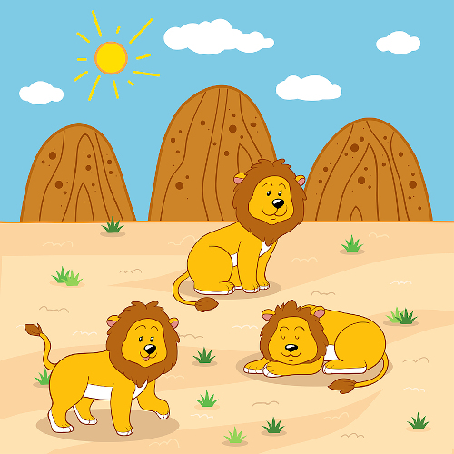
Finalmente encontraron al rey. Y a Liam. Los habían apresado unos seres que caminaban sobre dos patas, con mucho pelo en la cabeza pero poco en el resto del cuerpo, que llevaban en parte cubierto con algo que los cachorros no habían visto nunca.
—¿Qué animales son esos? —preguntó Yan.
—A lo mejor son esos que llaman humanos —dijo Pit—. Hay que tener mucho cuidado con ellos.
Con mucho sigilo Yan y Pit consiguieron llegar hasta su amigo y su padre y, con gran habilidad y una gran dosis de templanza consiguieron abrir las jaulas.
Y se fueron sin hacer ruido.
El rey se sintió muy agradecido ante la gran hazaña de los pequeños cachorros y los nombró generales de su guardia.
Desde ese día, el rey entrena tanto a su hijo como a sus amigos, que demostraron ser tan valientes, leales y nobles como se espera de cualquier gobernante y de cualquier buen amigo.

SEMANA 34
1.- Piensa y dibuja, el lugar donde estaba Liam.

2.- ¿Quiénes habían capturado a Liam?

3.- ¿Cómo fue el comportamiento de los amigos de Liam?

4.- ¿Por qué crees que el Rey, cambió su conducta?

SEMANA 35

1.- ¿Dibuja dos partes del cuento y comenta por qué te gustó?

